Description Technique
de la Ceinture TactiBelt

I Description matérielle

D’un point de vue matériel, la ceinture TactiBelt se compose d’une ceinture en matériaux élastiques, comportant 46 vibreurs miniatures pilotés par un Arduino Mega, et alimentés par une batterie externe de type « powerbank » (batterie de recharge pour smartphone et tablette).

I-1 Architecture de la ceinture

La ceinture doit permettre de représenter l’espace autours de l’utilisateur, en lui fournissant différents types d’informations, comme la présence et l’élévation des obstacles, l’orientation de la destination ou des points de repères. Nous proposons ainsi une répartition uniforme des vibreurs autour de l’utilisateur pour indiquer l’orientation des différents éléments, et une répartition sur plusieurs couches pour encoder l’élévation des éléments et distinguer les différents types d’information.

Les solutions techniques sélectionnées limitent le nombre de vibreurs à 46. Nous proposons de répartir les vibreurs sur trois rangées de respectivement (de haut en bas) 16, 16 et 14 vibreurs, permettant d’encoder l’élévation des obstacles, haute, basse ou médiane (les élévations intermédiaires pouvant alors être encodées en modulant les vibrations de plusieurs vibreurs), ou trois types de points d’intérêts.

Nous proposons également une discrétisation légèrement plus fine à l’avant. En effet, c’est vers l’avant que l’utilisateur se déplace, et donc qu’une meilleure résolution spatiale est nécessaire. Nous proposons ainsi de placer 10 vibreurs à l’avant (couvrant 180° avec une résolution angulaire de 20°), et 6 vibreurs à l’arrière (pour une résolution angulaire de 25.7°), 4 dans le cas de la rangée du bas.

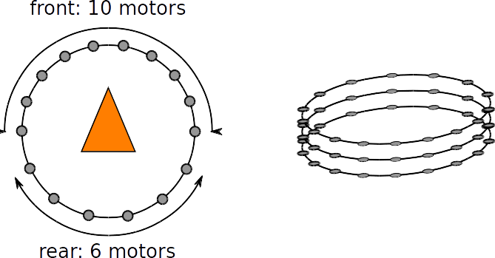
Figure 1: Répartition des vibreurs sur la ceinture.

La ceinture est contrôlée par un Arduino Mega situé dans un boîtier fixé à l’avant de la ceinture. Le courant de sortie de l’Arduino ne permet, dans le meilleur des cas, que d’alimenter deux vibreurs simultanément : en effet, Le courant maximal que l’Arduino peut fournir (toutes sorties cumulées) ne peut excéder 200mA. Nous avons donc développé une carte d’amplification permettant une alimentation par une source extérieure. Afin de réduire l’encombrement du boîtier de contrôle, nous avons opté pour des vecteurs de transistors sur circuits intégrés ULN2803A, intégrant 8 transistors en parallèle ainsi que des diodes de roues libres permettant de protéger les transistors des surtensions induites par les vibreurs. Le schéma de la carte d’amplification, réalisée sur plaquette pastillée, est décrit dans la Figure 3.

Le boîtier de contrôle se connecte à la ceinture via deux connecteurs, permettant de faciliter l’assemblage et la maintenance du dispositif. Nous avons utilisé des prises de type DVI-D dual link, disposent de 24 fils utilisables, permettant de connecter 23 vibreurs de chaque côté de la ceinture (le 24ème fil servant à l’alimentation).

Un jumper (Figures 2 et 4) permet d’alimenter les vibreurs par l’Arduino plutôt que par batterie externe. Ce mode d’utilisation permet de tester les vibreurs. Notons qu’il est déconseillé d’utiliser plus d’un vibreur à la fois, et d’utiliser ce mode d’alimentation de façon prolongée, sous peine d’endommager l’Arduino.

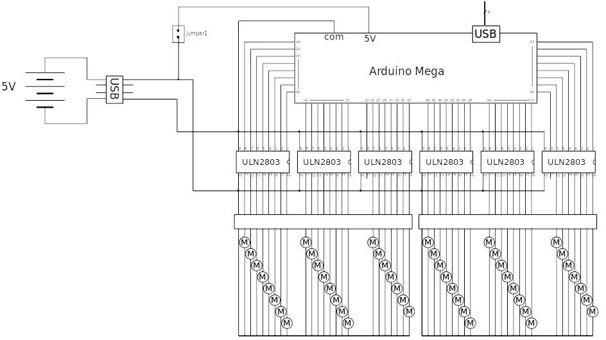
Figure 2: Schéma électronique du boîtier d'amplification : les commandes issues de l'arduino sont amplifiée par 6 circuits ULN2803 permettant le pilotage des 46 vibreurs, en les alimentant par une batterie externe. Le jumper permet d'alimenter les vibreurs par l'Arduino pour des tests (ne pas utiliser plus d'un vibreur à la fois dans cette configuration). Le boîtier est relié à la ceinture par deux connecteurs de type DVI-D afin de faciliter la maintenance du dispositif.
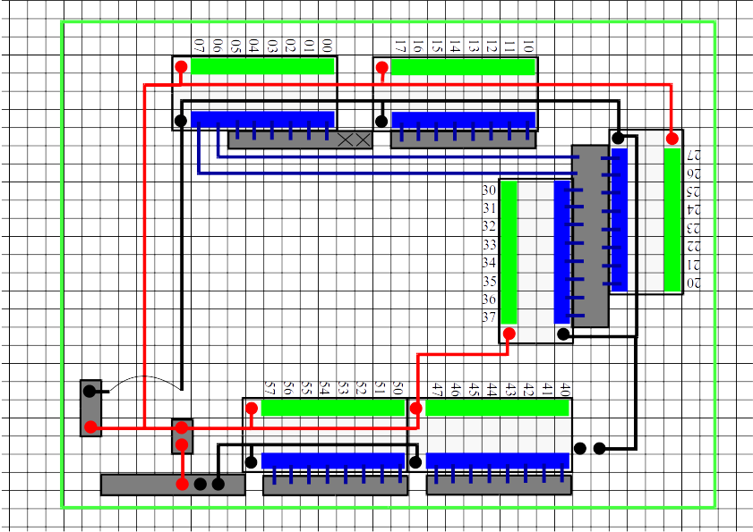
Figure 3: Routage de la carte d'amplification (vue coté piste), sur plaquette pastillée.

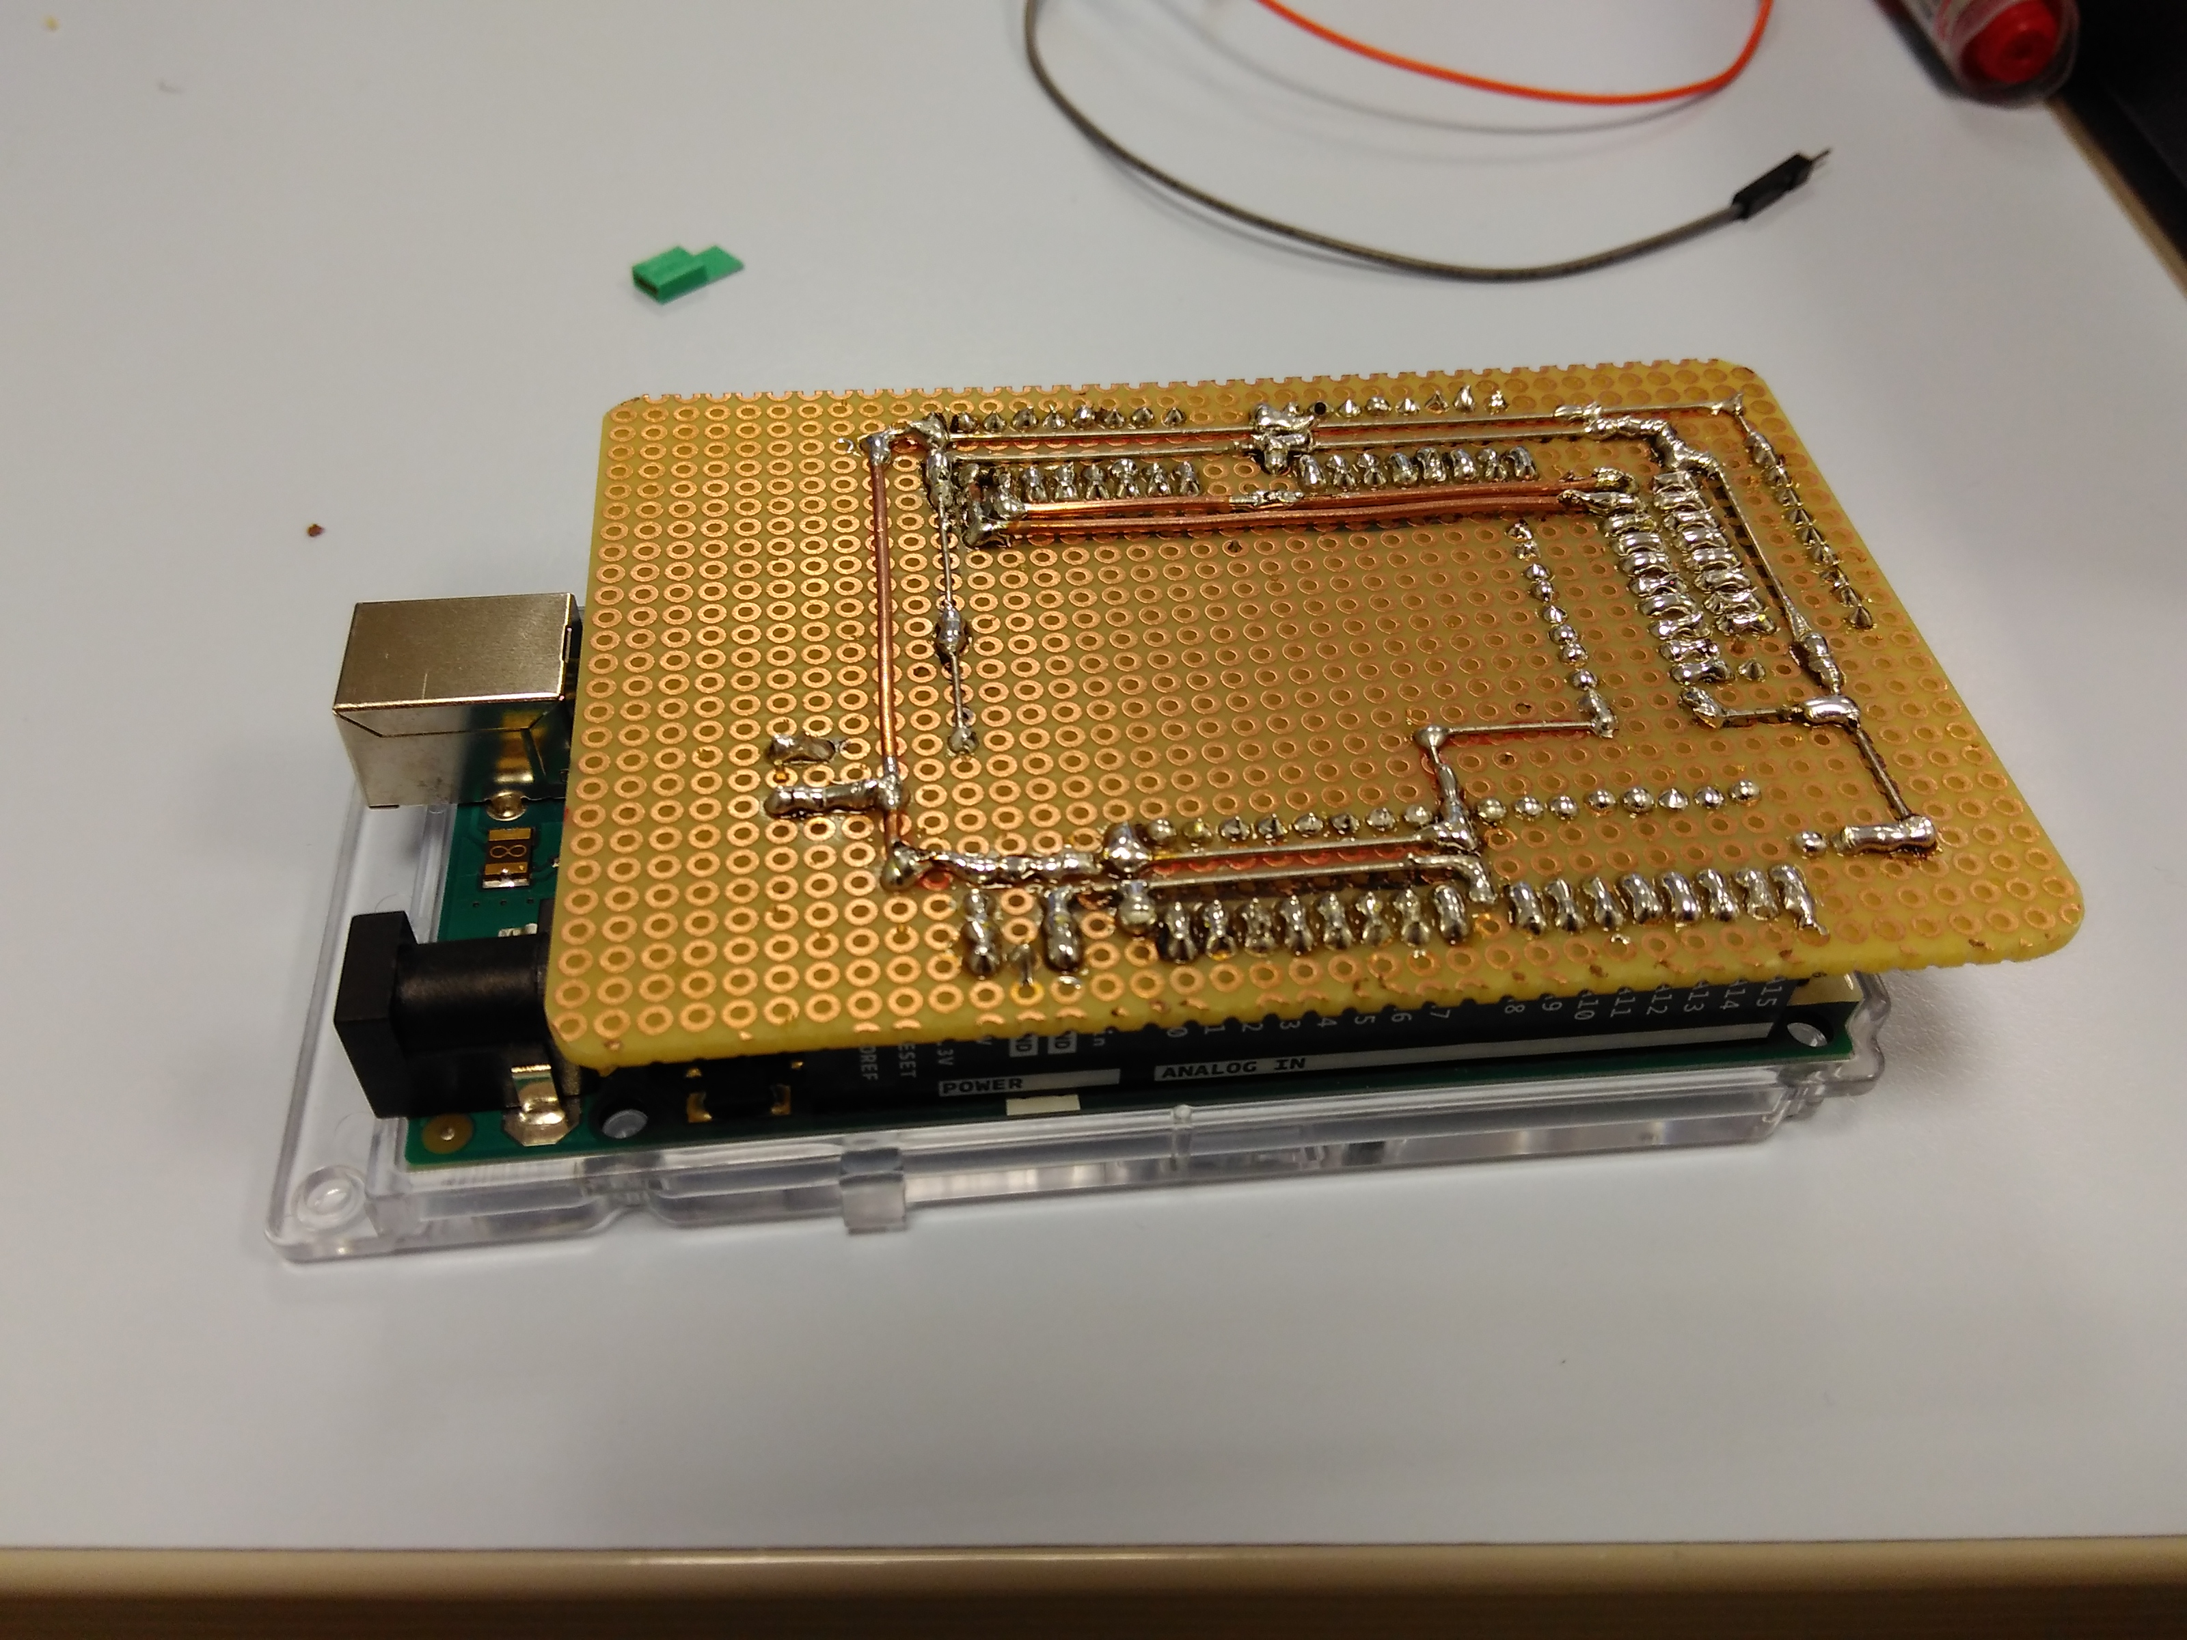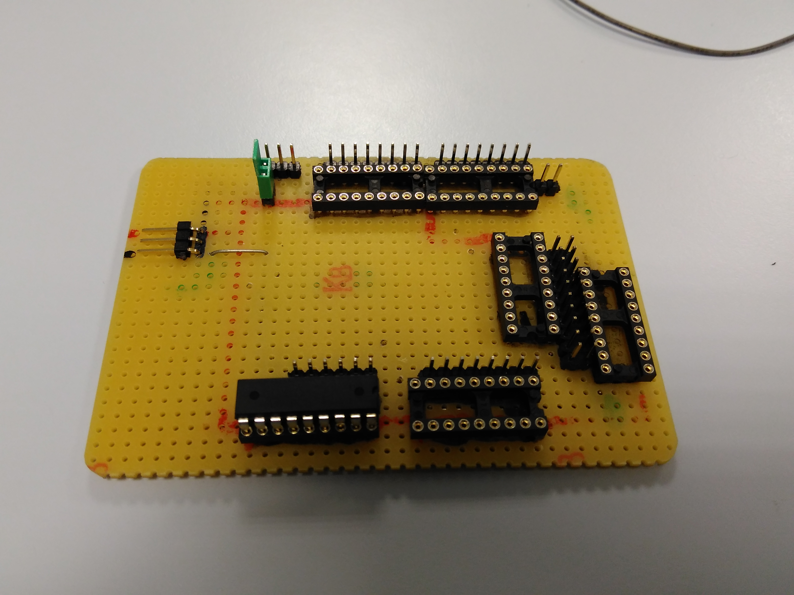
Figure 4: À gauche : la carte d'amplification réalisée sur plaquette pastillée. Le jumper (en vert) permet de tester le bon fonctionnement des vibreurs sans utiliser de batterie externe. À droite, la carte assemblée sur l'Arduino.

II Système de contrôle

La gestion des vibreurs est entièrement assumée par l’Arduino. Le programme de gestion, décrit par l’Organigramme 1, permet de lire et interpréter les codes d’activation des vibreurs (voir Section N), et pilote les vibreurs en modulant leur puissance et en donnant des effets (pulsations).

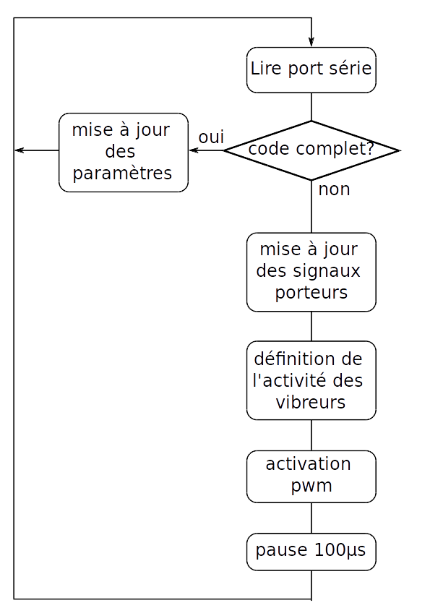
Organigramme 1 : boucle d’exécution principale de l’Arduino pour piloter les vibreurs
Le système de lecture du port série permet d’interpréter les codes d’activation des vibreurs. Cette fonction réceptionne les caractères reçus par le port série, jusqu’à ce qu’un code valide soit complet, ou jusqu’à ce que la mémoire tampon (buffer) du port série soit vide. Si un code d’activation est complet, les paramètres des vibreurs sont mis à jour. Ces paramètres sont stockés dans un tableau donnant, pour chaque vibreur, les paramètres caractérisant son mode de vibration.

Chaque vibreur est désigné par un identifiant, et la vibration est définie par 4 paramètres :
- la puissance p, caractérisant l’amplitude des vibrations
- la durée t1, caractérisant la durée à l’état haut des pulsations
- la durée t2, caractérisant la durée à l’état bas des pulsations. Notons que si t1=0 ou t2=0, la vibration sera continue.
- le nombre de pulsations n, permettant de spécifier un nombre de pulsations. Si n=0, la pulsation ne s’arrête pas.

Les vibreurs sont organisés en 6 groupes, correspondant aux 6 circuits d’amplification. Les identifiants de chaque vibreur sont indiqués dans le tableau suivant :

groupe | 0 |  |  |  |  |  |  |  | 1
Sortie Ard | 2 | 3 | 4 | 5 | 6 | 7 | 22 | 24 | 21 | 20 | 19 | 18 | 17 | 16 | 15 | 14
identifiant | 00 | 01 | 02 | 03 | 04 | 05 | 06 | 07 | 10 | 11 | 12 | 13 | 14 | 15 | 16 | 17

groupe | 2 |  |  |  |  |  |  |  | 3
Sortie Ard | 37 | 35 | 33 | 31 | 29 | 27 | 25 | 23 | 26 | 28 | 30 | 32 | 34 | 36 | 38 | 40
identifiant | 20 | 21 | 22 | 23 | 24 | 25 | 26 | 27 | 30 | 31 | 32 | 33 | 34 | 35 | 36 | 37

groupe | 4 |  |  |  |  |  |  |  | 5
Sortie Ard | A15 | A14 | A13 | A12 | A11 | A10 | A9 | A8 | A7 | A6 | A5 | A4 | A3 | A2 | A1 | A0
identifiant | 40 | 41 | 42 | 43 | 44 | 45 | 46 | 47 | 50 | 51 | 52 | 53 | 54 | 55 | 56 | 57

La puissance des vibrations est définie par modulation de la largeur d’impulsion (PWM). La période de l’impulsion est de 8.4ms. Le paramètre p est défini entre 0 et 9, 0 indiquant l’arrêt du vibreur, 9 la puissance maximale. Notons que cette puissance maximale correspond à 50 % de la puissance maximale des vibreurs. Cette limitation permet d’éviter une gêne liée à des vibrations trop importantes, tout en réduisant la consommation du dispositif.

Les durées t1 et t2 permettent de définir une pulsation. Ces deux paramètres sont définis entre 0 et 9. Si t1 ou t2 est nul, la vibration sera continue. La pulsation a pour période t1 + t2, avec un état haut de durée t1 et un état bas de durée t2. Afin d’assurer la continuité des pulsations en cas de changement de vibreur, les pulsations sont définies par 17 signaux porteurs en dents de scie, caractérisant les 17 périodes possibles (t1+t2 de 2 à 18). La durée des périodes des signaux porteurs peut être modifiée par la variable ‘coeff’ (de valeur 50 par défaut). Ce coefficient définit la base de temps des pulsations en nombre de cycles d’exécution du programme. Le tableau ci-dessous donne les périodes en millisecondes des signaux porteurs en fonction des valeurs de la variable ‘coeff’ :

Période (unité) | Période en milliseconde (±0.2ms)
Coefficient | 25 | 50 | 75 | 100
2 | 31.5 | 62.3 | 93.2 | 124.0
4 | 62.3 | 113.9 | 185.7 | 247.4
6 | 93.2 | 185.7 | 278.3 | 370.8
8 | 124.0 | 247.4 | 370.8 | 494.2
10 | 154.9 | 309.1 | 463.4 | 617.7
12 | 185.7 | 370.8 | 555.9 | 741.1
14 | 216.6 | 432.5 | 648.5 | 864.4
16 | 247.5 | 494.2 | 741.0 | 987.9
18 | 278.3 | 555.9 | 833.6 | 1111.3

Le paramètre n permet de spécifier un nombre fini d’impulsions (1 à 9 impulsions). Le vibreur s’arrête après le nombre d’impulsions effectuées. Si n=0, le signal ne sera pas interrompu.

La pulsation est définie à l’aide de l’algorithme suivant. Le tableau de booléen activation permet de définir l’activation de chaque vibreur. Le tableau compteur donne le nombre de pulsations restantes. Si compteur[v]=-1, alors la pulsation se fait en continu.

Pour i de 2 à 18 faire // on définit ici le
porteuse[i]++ // signal en dents de scie
si porteuse[i]>i*coeff faire porteuse [i]=0 // pour chacune des
fin pour // porteuses

pour v de 0 à 47 faire // pour chaque vibreur
si t1[v]==0 ou t2[v]==0 faire // vibration continue
activation[v]=Vrai
sinon
si porteuse[t1[v]+t2[v]]==0 faire // début du signal
activation[v]=Vrai // vibreur actif
si compteur[v]>0 faire
compteur[v]-- // décrémente le compteur
fin si // de trame
sinon
si t1[v]>porteuse[t1[v]+t2[v] faire
activation[v]=Faux // vibreur inactif
fin si
fin si
fin si
fin pour

La modulation de la puissance des vibrations est effectuée par modulation de la largeur d’impulsion (PWM). Comme pour les impulsions des vibreurs, on utilise un signal en dent de scie pour définir le signal PWM.

pour v de 0 à 47 faire
si pwm[v]>signal_pwm et activation[v]==Vrai et compteur!=0 faire
SORTIE[v]=Haut // active le vibreur
sinon
SORTIE[v]=Bas // désactive le vibreur
fin si
fin pour

signal_pwm++ // mise à jour du signal
si signal_pwm>15 faire signal_pwm=0 // de modulation

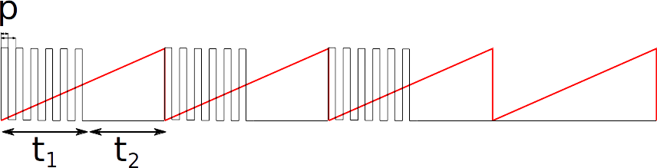
Figure 5: Signal d'un vibreur. Les périodes PWM et pulsation ne sont pas à l'échelle. Le signal correspond aux paramètres p=9, t1=3, t2=3, n=3. Le signal rouge est le signal porteur de la période 6.
Les paramètres de chaque vibreurs peuvent être modifiés par le système de contrôle via le port série de l’Arduino (port USB). Le protocole de communication a été défini pour simplifier l’écriture à la main des chaînes de caractères à envoyer. Deux types de chaînes de caractère sont possibles : les codes complets et les codes simplifiés.

Le code complet permet de spécifier l’ensemble des paramètres de vibration d’un vibreur. Il s’écrit sous la forme :

‘+ijphbn’

avec ‘+’ le caractère indiquant le début d’un code complet, ij l’identifiant du vibreur en deux digits (‘00’ à ‘99’), p la puissance de la vibration (‘0’ à ‘9’), h et b les durées haute et basse des impulsions (‘00’ à ‘99’), et n le nombre d’impulsions (‘0’ à ‘9’).

Le code simplifié réduit le nombre de caractères en ne spécifiant qu’une partie des paramètres. Ce code permet de réduire le nombre de caractères à envoyer par le port série, et donc, de limiter la latence pouvant apparaître lorsqu’un grand nombre de commandes sont envoyées simultanément. Ce code simplifié ne permet que de piloter un vibreur en vibration continue (pas de pulsation). Il peut être notamment utilisé pour arrêter un vibreur. Le code simplifié s’écrit sous la forme :

‘-ijp’

avec ‘-’ le caractère indiquant le début d’un code simplifié, ij l’identifiant du vibreur en deux digits (‘00’ à ‘99’), et p la puissance de la vibration (‘0’ à ‘9’).

La lecture des codes d’activation est effectuée par un automate à états, décris dans la figure

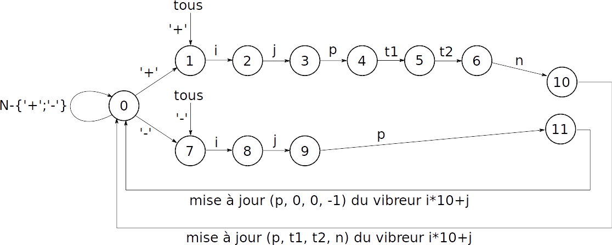
Figure 6: Automate de lecture du port série. Lorsque l’automate lit un caractère ‘+’ ou ‘-’, il passe à l’état 1 ou 7 et débute une chaîne de lecture pour stocker les paramètres lus. Arrivé à l’état 10 ou 11 (code complet), les paramètres stockés sont utilisés pour mettre à jour les paramètres du vibreur indiqué par le code.

III Applications de test

Trois applications sont proposées pour tester la ceinture : la mire, permettant de tester les vibreurs et l’amplitude, le script, permettant de tester des séquences de pattern de vibration, et le simulateur, pour tester la ceinture dans un environnement simulé.

III-1 La mire

Cette application permet de tester les vibreurs et de calibrer l’amplitude des vibrations. L’affichage représente une cible (Figure 7), représentant l’espace autours de l’utilisateur. En cliquant sur cette cible, les vibreurs s’activent plus ou moins fort pour simuler l’orientation et la distance du point cliqué. Les cercles concentriques définissent la distance par rapport à l’utilisateur, et donc la puissance (de 0 à 9) du vibreur considéré. Notons que comme au plus un vibreur est actif à la fois, il est possible d’alimenter la ceinture avec l’Arduino.

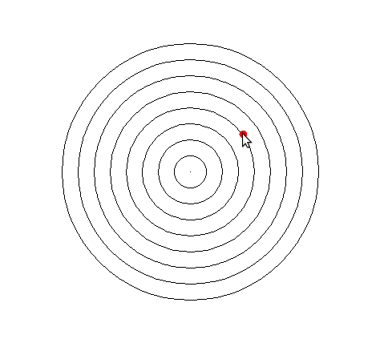
Figure 7: Mire de test : la cible caractérise l'espace autour de l'utilisateur. En cliquant en un point de l'espace, les vibreurs s'activent plus ou moins fort pour caractériser l'orientation et la distance de ce point. Chaque cercle matérialise un niveau de puissance de la vibration.
III-2 Les scripts

Un langage de script est proposé pour faciliter les tests de la ceinture, permettant de définir des séquences prédéfinies d’activation des vibreurs. Ce langage permet trois types d’instructions :

- envoi de chaînes de caractère : en l’absence de mot-clé, le système envoie la chaîne de caractère au système de pilotage de la ceinture. Si plusieurs chaînes de caractères sont présentes, une de ces chaînes sera tirée au hasard (tirage équiprobable).
Exemples :
+508550
+438000 +438550
-560
Ici, le script active le vibreur 50 à 80 % avec une pulsation de (5,5), puis active aléatoirement le vibreur 43 à 80 % de façon continue ou avec une pulsation de (5,5), et eteint le vibreur 56.

- attente (mot clé ‘t’) : attend le nombre de millisecondes spécifié.
Exemples :
t 500
t 1500
Ces instructions permettent d’attendre respectivement 500ms et 1500ms

- boucle (mots clés ‘r’ et ‘loop’) : permet de répéter n fois (avec n un entier en paramètre de ‘r’) les commandes situées entre les mots-clés r et loop. Les boucles peuvent être imbriquées.
Exemple :
r 5
+556640 +556460
t 500
+550000
t 1000
loop
Ce script répète 5 fois la boucle suivante : activer aléatoirement le vibreur 55 à 60 % avec une pulsion de (6,4) ou de (4,6), attendre 500ms, arrêter le vibreur 55, attendre 1000ms.

Il est également possible d’afficher un commentaire à l’écran à l’aide du mot-clé ‘#’. Exemple :
# ceci est un commentaire à afficher

Les fichiers de script portent l’extension ‘.tbs’ (TactiBelt Script) et doivent être placés dans le répertoire de l’exécutable ("."). L’application permet de lister les scripts disponibles, les sélectionner, afficher leur contenu et les exécuter (cf Figure 7).

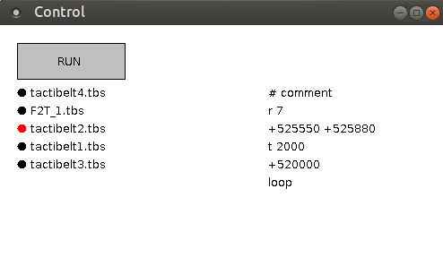
Figure 8: L'application permet de lister et sélectionner les scripts disponibles (à gauche), d'afficher leur contenu (à droite), et de les exécuter (bouton 'RUN')
III-3 L’environnement simulé

Cet environnement de simulation permet de tester la ceinture avec plusieurs types d’informations simultanément : présence de murs, orientation d’une cible, position de points de passages… Il s’agit d’un environnement 2D dérivé des environnements développés pour le projet IDEAL. L’utilisateur déplace, à l’aide de touches du clavier (Figure 9) un avatar dans cet environnement et reçoit un retour haptique par le biais de la ceinture TactiBelt. Le but de l’utilisateur est d’atteindre une position-but (indiquée sur l’image par un disque mauve) en ne s’aidant que des informations haptiques. L’affichage indique le nombre de cibles atteintes et le nombre moyen de cibles atteintes en 1000 cycles de simulation.

Le système de perception de l’environnement repose sur un système de rendu polaire donnant la distance des obstacles, sur 360°, avec une résolution angulaire de 1°. Ces informations sont utilisées pour définir les vibrations à envoyer à la ceinture. Le système de perception de l’avatar est égo-centré et ses perceptions sont également représentées (simulées- induites) dans le référentiel polaire.

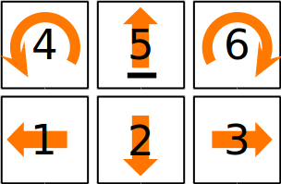
Figure 9: Mapping des touches du pavé numérique pour diriger l’avatar
Le simulateur dispose également d’une version simplifiée de notre système de navigation inspirée des cellules de lieu. Ce système construit un graphe topologique de cellules de lieu au cours de l’exploration de l’environnement, et permet de définir une séquence de points de passages pour atteindre le but en évitant les obstacles.
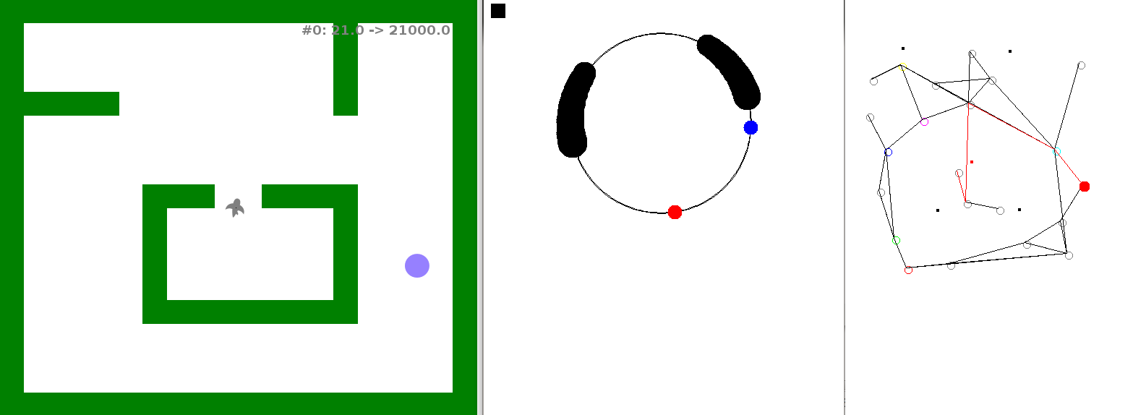
Figure 10: Environnement simulé. À gauche : l'avatar dans son environnement. Le but est représenté par un rond mauve. Au milieu : représentation de l'environnement sur la ceinture TactiBelt : en noir, présence d'obstacles proches, en bleu, l'orientation de la cible à atteindre par rapport à la position et à l’orientation actuelle de l’avatar, en rouge, l'orientation du prochain point de passage. Ces informations sont utilisées pour définir les informations haptiques de la ceinture. À droite, le graphe de cellules de lieu (cercles) indiquant les points de passage de l’avatar.

IV Améliorations possibles

Cette section liste quelques améliorations possibles pour une seconde version de la TactiBelt

IV-1 Réduction de l’encombrement du boîtier de contrôle

L’utilisation d’une plaquette pastillée pour la mise au point du prototype a nécessité quelques compromis sur l’encombrement pour tenir compte de la position des connecteurs de l’Arduino :
- l’utilisation d’une plaquette pastillée limite l’accès aux broches de l’Arduino, limitant le nombre de circuits ULN2803 à 6, permettant l’utilisation de 48 vibreurs. L’utilisation d’un circuit gravé, permettant l’accès à l’ensemble des broches, et un placement optimisé des circuits ULN2803 permettrait l’utilisation des 68 broches utilisables de l’Arduino Mega pour piloter les vibreurs.

- la compacité du boîtier de contrôle est limité par a taille de la carte de l’Arduino Mega (101.52x53.3mm) et la hauteur des composants (notamment les broches de l’arduino et les circuits ULN2803). Il existe cependant une version plus compacte de l’Arduino Mega, dites Arduino Mega Pro Embed, réduisant la taille de la platine de moitié (55x38mm). L’utilisation de cette version réduite avec un circuit gravé, et des circuits ULN2803 en version CMS (composant montés en surface) permettrait de réduire significativement la taille et le poids du boîtier.

- Afin de pouvoir séparer la ceinture et le boitier de commande, nous utilisons deux prises de type DVI-D, disposant de 24 fils utilisables permettant l’alimentation et la commande de 46 vibreurs. L’utilisation d’autres types de connecteurs (db-26, db-44, db-62 ou nappes de types IDE) permettrait d’augmenter le nombre de vibreurs possibles.
Dans le cas d’une intégration du boîtier de contrôle dans la ceinture, les vibreurs pourraient être directement reliés au boîtier sans utiliser de connecteurs, réduisant davantage le poids et l’encombrement du dispositif.

IV-2 amélioration du protocole de communication

Le protocole utilisé est conçu pour permettre une écriture aisée des codes de vibration à la main pendant les tests. Cependant, les codes utilisés sont peu efficaces car nécessitant un grand nombre de caractères, au risque de saturer le port série et provoquer des latences. Un code plus efficace pourrait utiliser toute l’étendue du code ASCII afin de réduire le nombre de caractères. L’encodage décrit ci-dessous peut être envisagé :

- premier caractère : type de code et puissance. Les quatre bits de poids fort permettent de reconnaître le début d’un nouveau code et de l’identifier :
1111 : (F = 15) code complets (identifiant, puissance, pulsation et nombre)
1110 : (E = 14) code partiel (identifiant, puissance et pulsation)
1101 : (D = 13) code réduit (identifiant et puissance)

Les quatre bits de poids faible indiquent la puissance de vibration, de 0 à 15.
- Deuxième caractère : identifiant du vibreur. L’identifiant peut ainsi varier de 00 (0) à CF (207).
- Troisième caractère : pulsation. Les quatre bits de poids fort indiquent le paramètre t1, de 0 à C (0 à 12) et les quatre bits de poids faible, le paramètre t2, de 0 à F (0 à 15).
- Quatrième caractère : nombre de pulsations. Ce nombre peut ainsi varier de 00 (0) à CF (207).

Ainsi, un code court ne comprend que 2 caractères, et un code complet, 4, réduisant de moitié la longueur des codes, tout en augmentant les possibilités (paliers de puissance, nombre de vibreurs...).

Annexe 1. Fiches de composants utilisés (données de constructeurs).

Composant | nb
Arduino Mega | 1
Plaquette pastillée | 1
ULN2801 | 6
Support tulipe 2x9 | 6
Barette broche 1x30 | 2
Barette broche 2x10 | 1
Vibreur Mini Motor D | 48
cables
Gaines thermorétractables
Cables DVI-D dual link* | 2

* Le premier prototype utilise des cables DVI-D dual link ne comportant que 24 fils, limitant le nombre de vibreurs à 46. L’utilisation d’un cable DVI-I dual link permettrait d’utiliser les 48 sorties des circuits ULN2801

Annexe 2 : broches de l’Arduino Mega

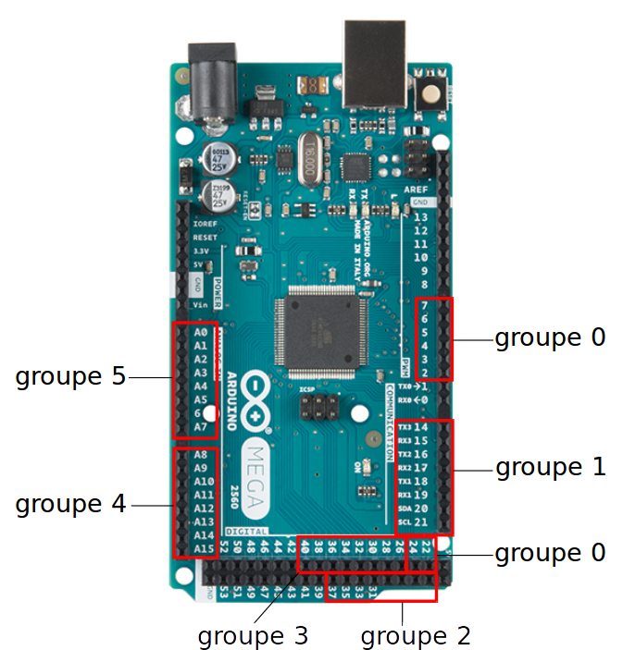

L’arduino Mega possède un total de 70 entrées-sorties. La TactiBelt, dans son état actuel, utilise 48 de ces broches pour piloter les vibreurs (seuls 46 sont reliés à la ceinture). Les broches 8 à 13 ne sont pas utilisables sur plaquette pastillée : le connecteur étant décalé d’un demi-pas. Les autres broches sont utilisables pour piloter un plus grand nombre de vibreurs. Deux broches ne sont pas utilisables : les broches 0 et 1, qui sont reliées au port USB. Notons également que la broche 13 est reliée à une LED sur la carte (notée ‘L’). Cette LED s’allumera donc avec un vibreur qui y serait relié.

